**\*\*国税电子税务局**

**用户操作手册**

**发票办理**

陕西国税电子税务局工作组

2018年02月

目录

第1章 发票代开 1

1.1代开增值税专用发票 1

“扫一扫，获取电子税务局相关内容” 1

1.1.1功能描述 1

1.1.2表格说明 1

1.1.3操作说明 1

1.1.4常用客户信息管理 5

第2章 发票领用 6

2.1发票领用 6

2.1.1功能概述 6

2.1.2操作说明 7

第3章 发票验旧 9

3.1功能描述 9

3.2操作说明 9

# 第1章 发票代开

## 1.1代开增值税专用发票

温馨提示：

电脑本地浏览器请下载Internet Explorer 8或以上版本，否则影响您的正常显示和使用。

登录网址：<http://dzswj.sn-n-tax.gov.cn/xxmh/html/index.html>

发票业务的电子税务局操作视频请关注电子税务局微信公众号”金财互联陕西”，在电子税务局栏目中点击操作视频即可查看。



## “扫一扫，获取电子税务局相关内容”

### 1.1.1功能描述

小规模纳税人通过本模块填写、提交、管理代开增值税专用发票申请单，并可实时查询申请单的受理进度。

### 1.1.2表格说明

购货单位：填写购货方纳税识别号，若为本省企业，则根据纳税人识别号自动带出纳税人名称、地址、开户银行、电话号码、银行账号等基本信息，购货方须是增值税一般纳税人。常用购方单位信息可以添加至常用联系人中。

销货单位：系统自动带出销货单位纳税人（增值税小规模纳税人）基本信息。

货物明细：填写货物名称、单位、数量、单价等明细信息。

### 1.1.3操作说明

1. 登陆电子税务局，以企业身份进入，依次点击“发票管理”-->“发票代开”🡪“增值税专用发票代开”，进入增值税专用发票代开申请功能。

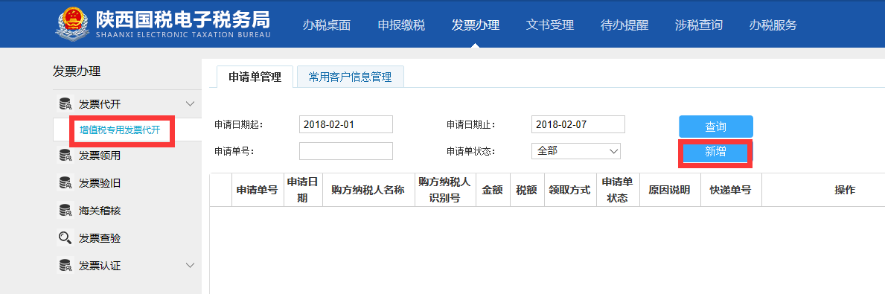

1. 点击“新增”打开新增页面。申请单填写页面如下：

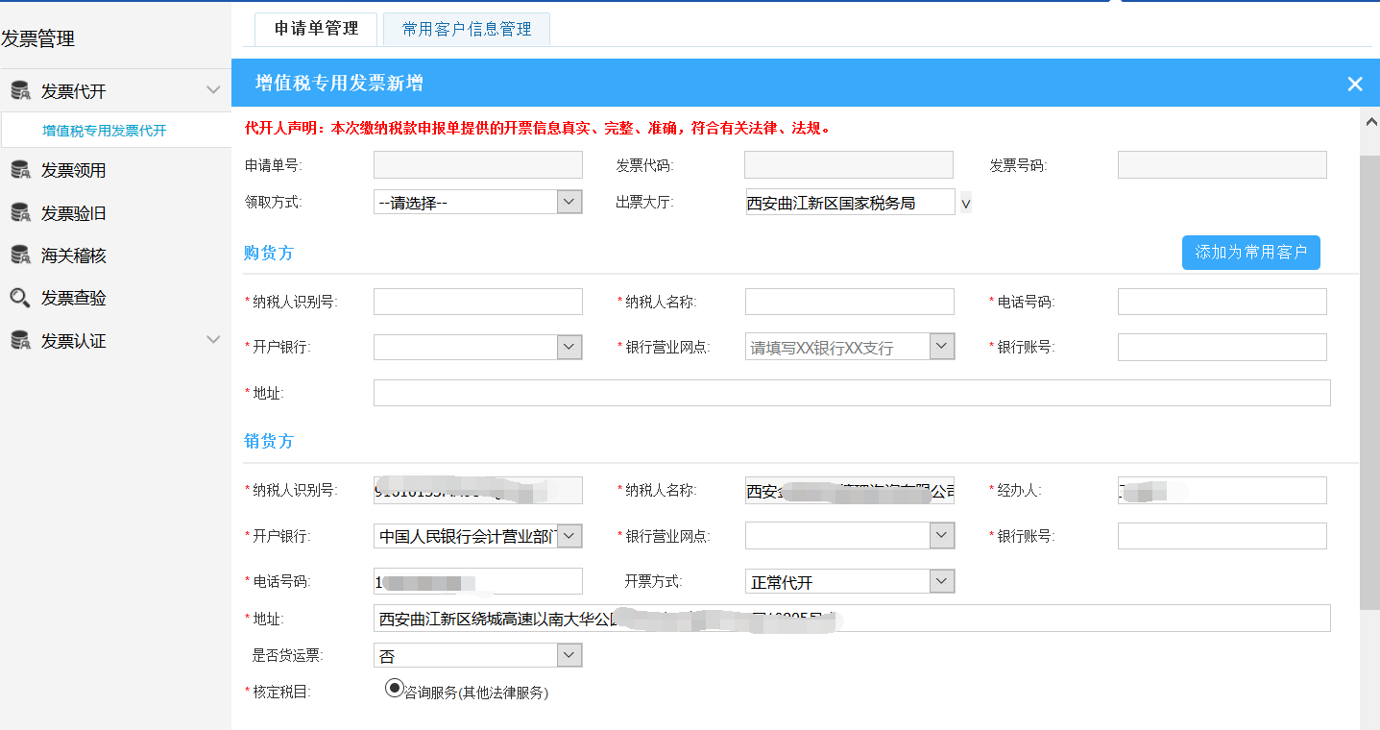

1. 填写领取方式，电子税务局提供窗口领取、快递领取以及自助机领取的3种领取方式，按照实际业务需要选择领取方式及取票大厅和网点。

说明：

1. 窗口领取，纳税人提交申请缴款完成后，纳税人携带身份证明以及相关申请单去选择的大厅窗口取票。
2. 快递领取，点击提交后弹出收货地址的相关信息，纳税人填写并提交申请信息，缴款完成后由税务人员开具发票，并由快递人员配送至纳税人选择的收件地址。如下图：

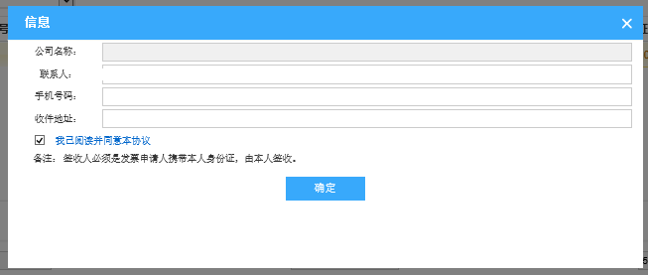

1. 自助机领取，纳税人提交申请缴款完成后，可以携带身份证明以及相关申请单去选择的自助机开具发票。

填写购货方信息（填写购方识别号后陕西省内的纳税人能够自动带出其他信息，陕西省外的纳税人请手动填写其他相关信息）和货物或应税劳务、服务明细，点击“添加为常用客户”，可以将常用的购货方信息保存到常用客户信息中，便于以后填写代开申请表单时输入已经添加到常用客户信息中的纳税人识别号即可自动带出“纳税人名称”，“地址”和“联系电话”等内容。

1. 在申请单填写完成后点击“保存”，保存成功后点击“提交”或者在查询界面勾选需要提交的申请单，点击“提交”，系统提示提交成功。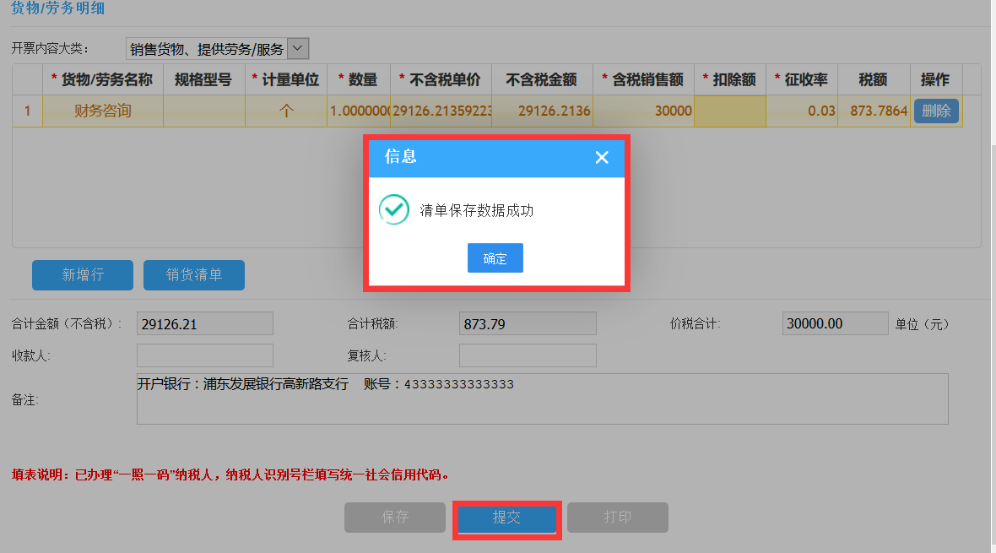

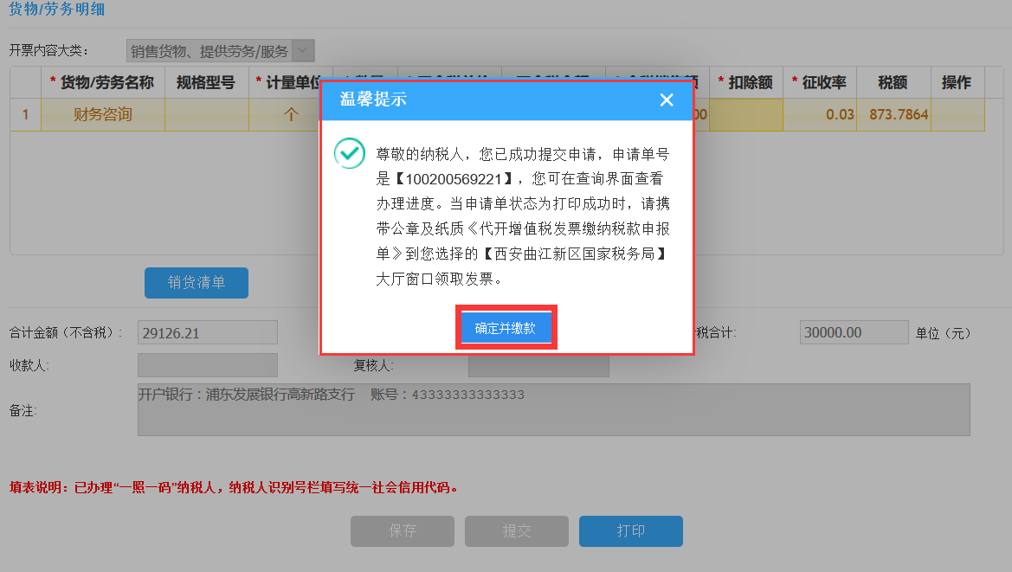

1. 对于提交成功处于“已受理”状态的申请单，在缴款之前都可以作废，勾选申请单后点击“作废”，确定作废操作，申请单状态会更新为“未提交”。对于所有“未提交”状态的申请单，均可进行修改或删除操作。

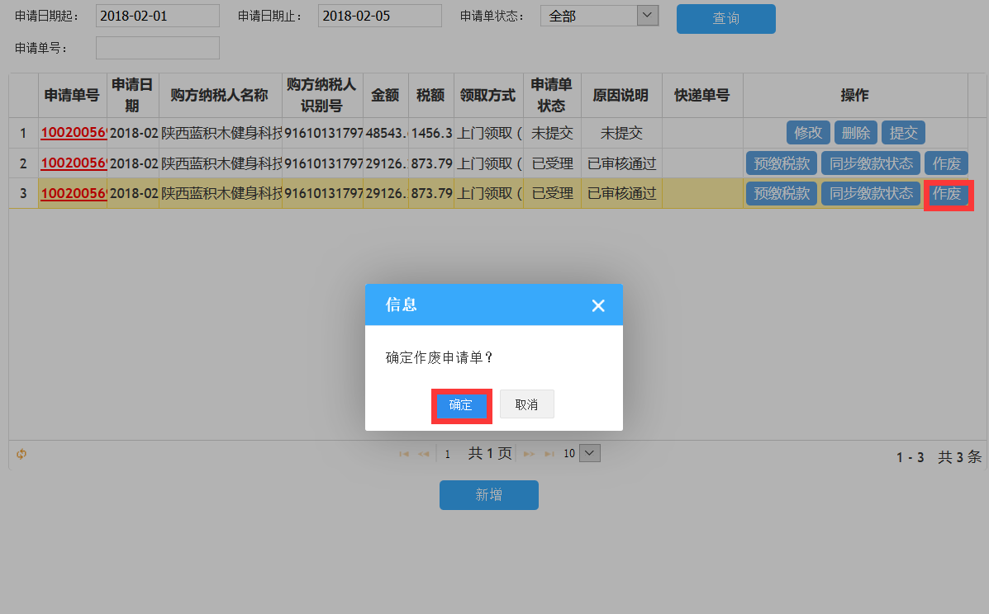

1. 对于已保存未提交或审核不通过的申请单，可以勾选后点击“删除”按钮进行删除操作。

### 1.1.4常用客户信息管理

点击“常用客户信息管理”，打开常用客户管理页面，可以对常用的客户信息进行维护。

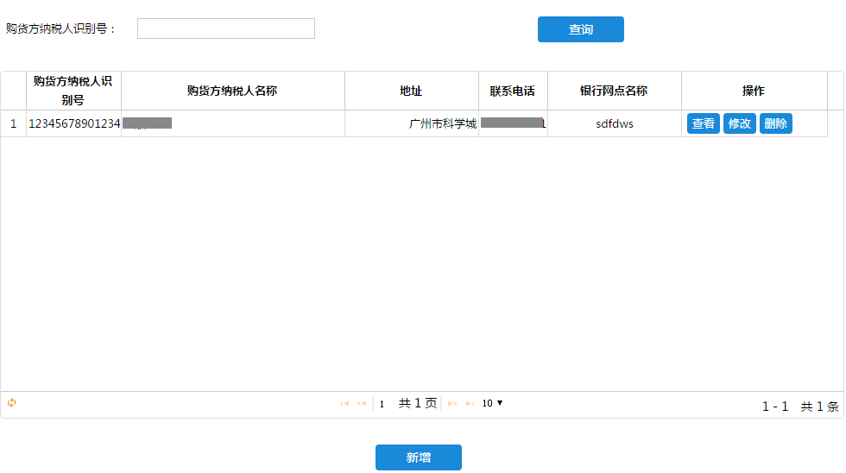

如下图，点击新增，在新增页面将纳税人识别号、纳税人名称、手机号码、地址等信息填写完成，保存客户信息。

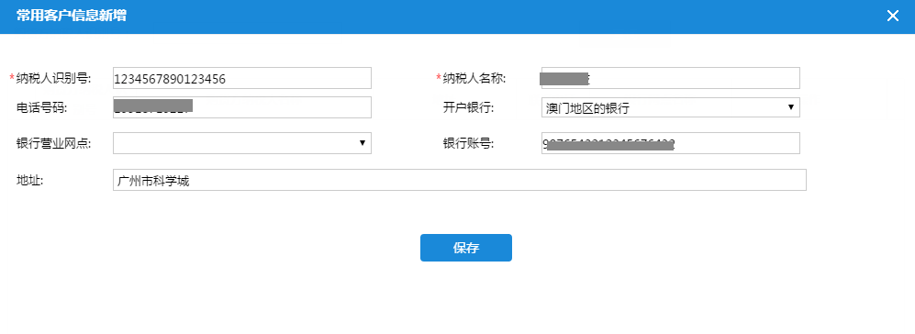

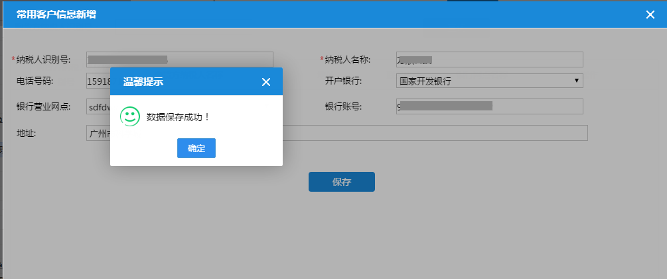

保存后的客户信息，在填写代开专票申请单时，填写购方识别号后能够自动带出其他信息。

# 第2章 发票领用

## 2.1发票领用

温馨提示：

电脑本地浏览器请下载Internet Explorer 8或以上版本，否则影响您的正常显示和使用。

登录网址：<http://dzswj.sn-n-tax.gov.cn/xxmh/html/index.html>

发票业务的电子税务局操作视频请关注电子税务局微信公众号”金财互联陕西”，在电子税务局栏目中点击操作视频即可查看。

### 2.1.1功能概述

纳税人可以网上申请领用发票。

### 2.1.2操作说明

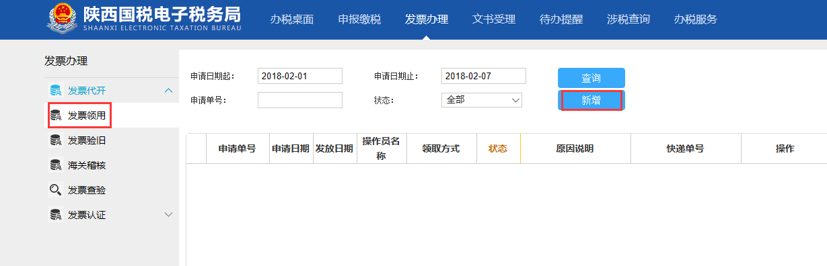

进入发票领用界面，点击【新增】，即可带出所能申请的发票信息界面。申请数量可修改，确认申请数量无误后点击提交。

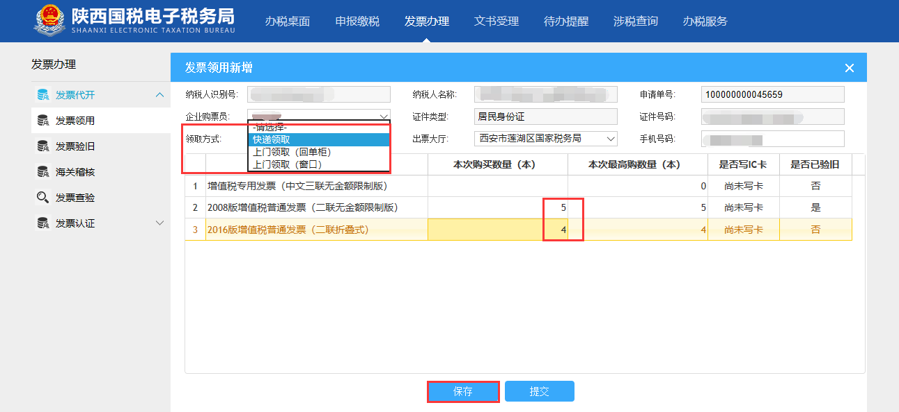

选择需要领取的发票种类，填写份数，选择领取方式和出票大厅后，点击【提交】按钮，系统进行保存。具体如下图：

用户可选择多种领取方式。1、快递领取2、上门领取（窗口）

需要选择出票大厅，如下图：

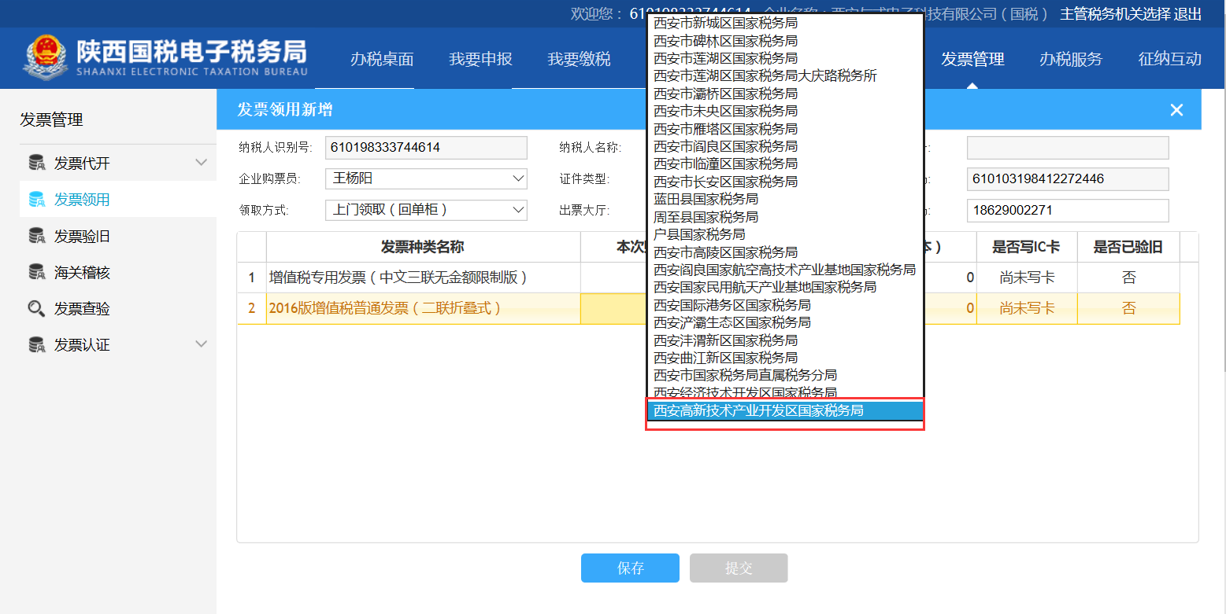

选择好点击保存提交后，系统提示如下图：

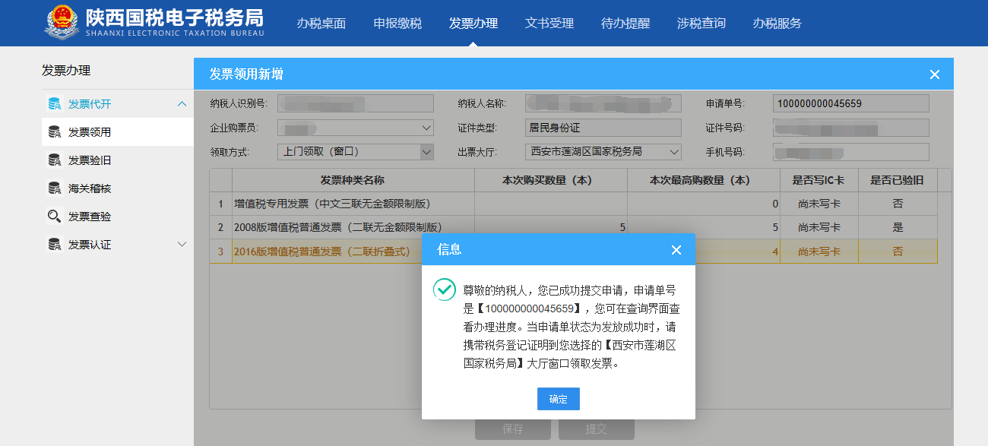

注意事项：

纳税人在选择使用快递方式领取发时,由税局人员进行远程写卡，纳税人在收到邮寄的纸质发票后，需要在相关的开票软件中对发票的信息进行下载。

金税盘：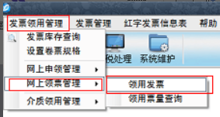

税控盘: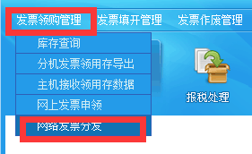

# 第3章 发票验旧

## 3.1功能描述

温馨提示：

电脑本地浏览器请下载Internet Explorer 8或以上版本，否则影响您的正常显示和使用。

登录网址：<http://dzswj.sn-n-tax.gov.cn/xxmh/html/index.html>

发票业务的电子税务局操作视频请关注电子税务局微信公众号”金财互联陕西”，在电子税务局栏目中点击操作视频即可查看。

## 3.2操作说明

输入“用户名、密码、验证码”，登录电子税务局

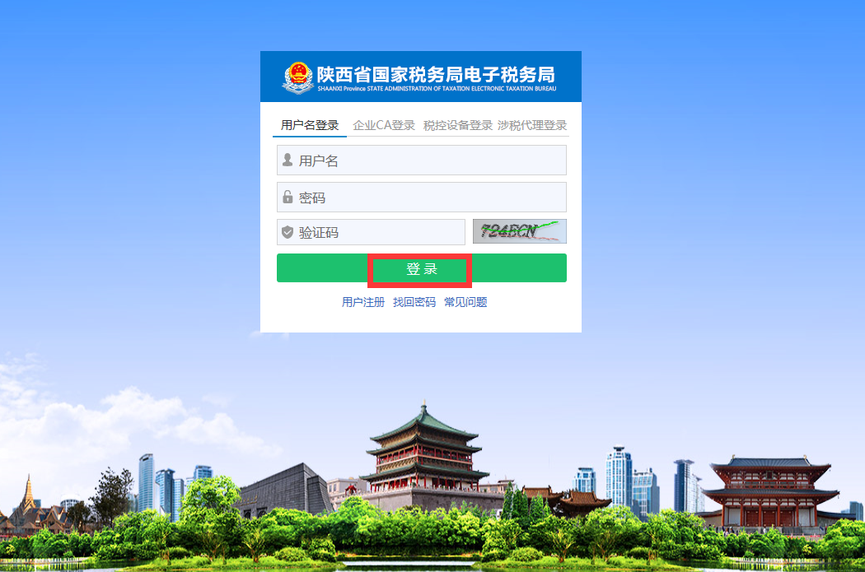

发票管理->发票验旧->办理，进入发票验旧界面。

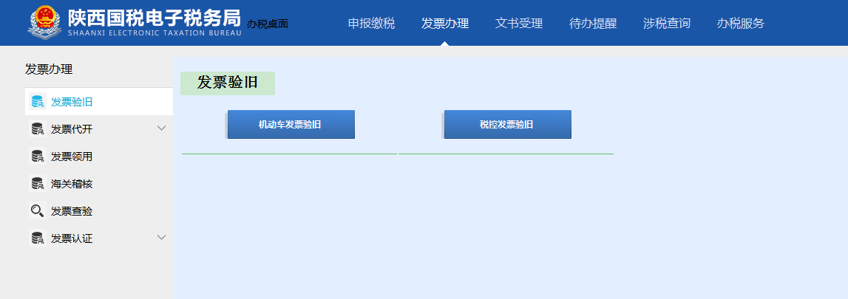

**3.1.1.1机动车发票验旧，税控发票验旧**

1)点击选择需要验旧的发票模块，在发票种类下拉框选择需要验旧的防伪税控发票种类；

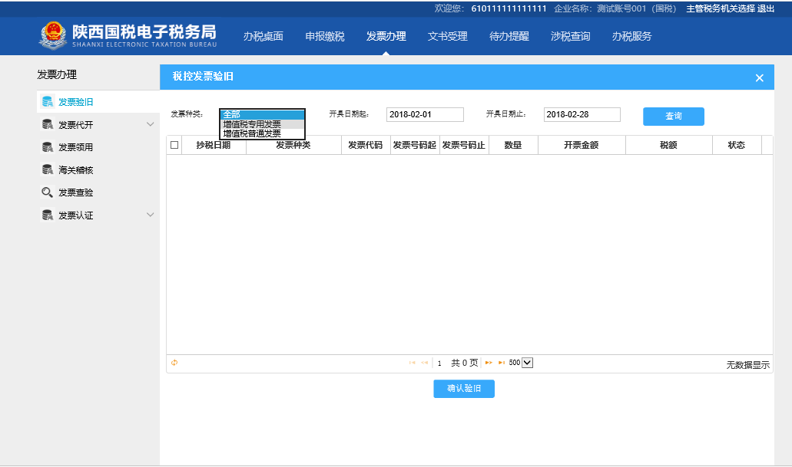

2)点击“查询”按钮。

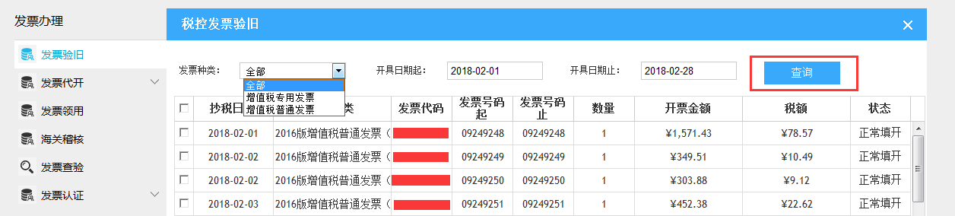

3)系统会根据开票起止日期，自动查询防伪税控开票系统，将开票数据展示在待验旧列表中.(建议按月或者按季度查询发票开具信息并进行验旧。)

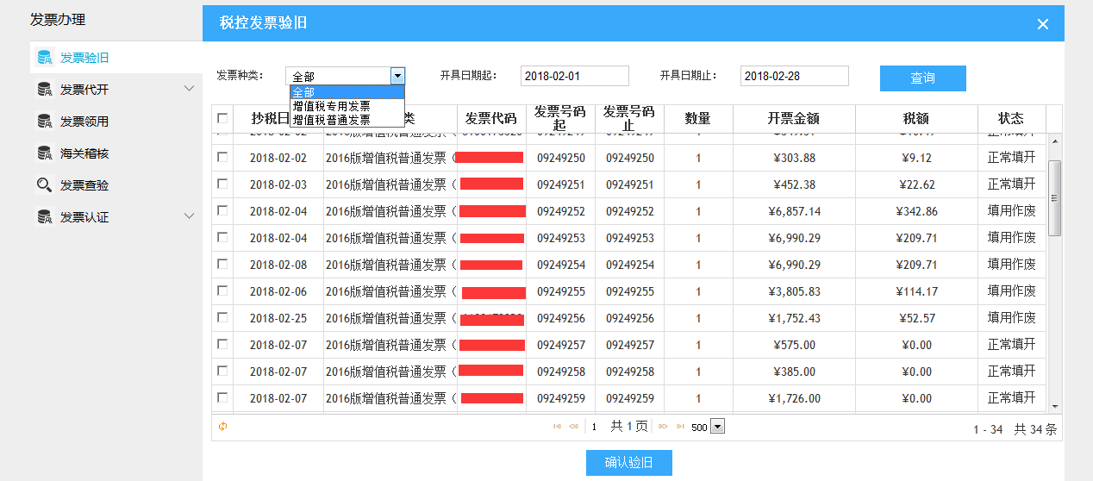

4)选中需要验旧的发票，点击“确认验旧”按钮。

